فرم خلاصه امتيازات ارتقاي رتبه كاركنان دانشگاه اصفهان
نام و نام خانوادگي: | وضعيت استخدامي | سن: | وضعيت ايثارگري |  | ميانگين ارزشيابي سه سال آخر:
سال ورود به خدمت | كل سابقه خدمت تا زمان رتبه | پست سازماني | عنوان شغل و وظيفه فعلي
وضعيت خدمت نظام وظيفه | مدرک تحصيلي | تاريخ سوابق رتبه
 |  |  |  |  |  | تاريخ تکميل امتياز:----
مرخصي بدون حقوق – نيمه وقت –
مشخصات متقاضي
بند الف) سوابق تحصيلي |  |  |  |  |  |  | شرح مدرک | مجموع امتياز کسب شده از اين بند
امتياز قابل محاسبه براي مدرك تحصيلي) از فرمول ذيل محاسبه ميشود: A*B*C*D= X |  |  |  |  |  |  |  | ضريب |  | امتياز کسب شده از مدرک
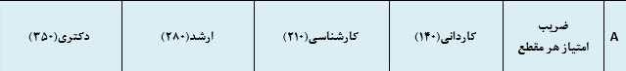
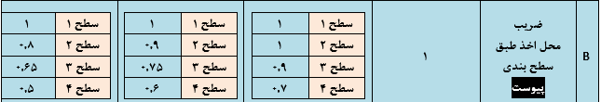
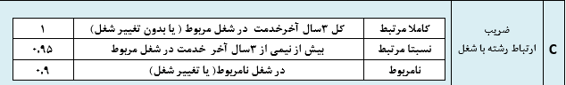
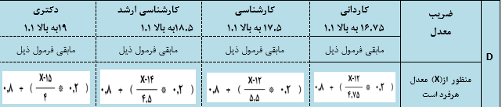
امتياز قابل محاسبه براي هرسال سابقه خدمت قابل قبول از فرمول هاي ذيل محاسبه ميشود: مدت توقف X* = امتياز کل اين بند  X=Z*A*B*C |  |  |  |  |  |  | شرح | ضريب |  | جمع امتياز کسب شده از اين بند
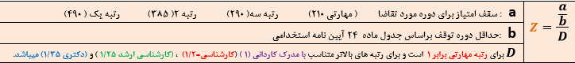
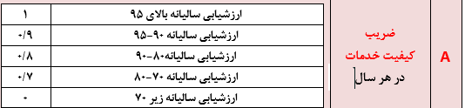
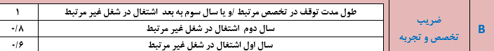
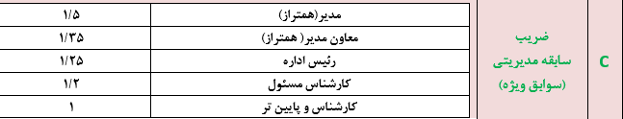
امتياز کارکنان براي عضويت در هريک از کميته ها، کارگروه ها، کميسيون ها ... در هرسال از فرمول X= A * B * 5 محاسبه مي شود.
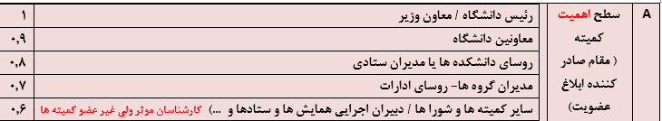 |  |  |  |  |  |  | -- | -- |  | ............
ج 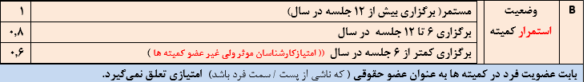 |  |  |  |  |  |  | -- | --
 |  |  |  |  |  |  |  | مجموع امتياز کسب شده از اين بند
بند ج) سوابق آموزشي : عامل رتبه مهارتي رتبه سه رتبه دو رتبه يك  کف و سقف امتيازات اين بند 30-120 40-170 55تا220 70تا280  1) امتياز شاخص هاي فراگيري / ارائه دوره آموزشي از فرمول روبرو : محاسبه ميشود: X = A * B * c* D * E * F * 0.4 |  |  |  |  |  |  |  | امتياز در رتبه هاي قبل |  | امتياز در رتبه فعلي
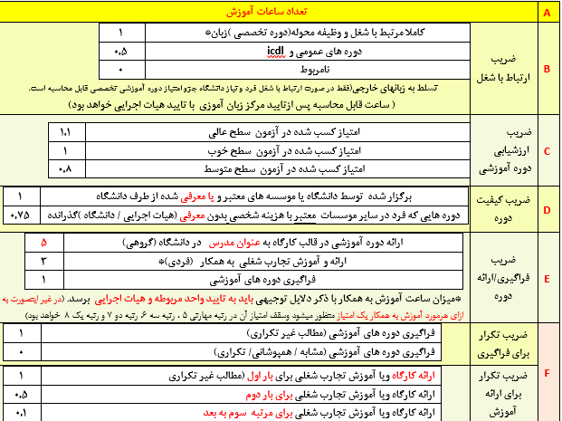 |  |  |  |  |  |  | ساعت دوره عمومي
 |  |  |  |  |  |  | ساعت دوره تخصصي
 |  |  |  |  |  |  | ساعت ارائه کارگاه به عنوان مدرس: | -- |  | --
 |  |  |  |  |  |  | آموزش به همکار: | - |  | --
) امتياز شاخص تسلط بر نرم افزار از فرمول روبرو : محاسبه مي‌شود: X = A * B * c*5 |  |  |  |  |  |  | شرح | شرح |  | امتياز در رتبه فعلي
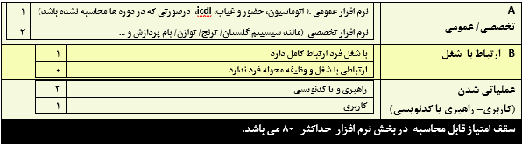 |  |  |  |  |  |  | نرم افزار عمومي
 |  |  |  |  |  |  | نرم افزار تخصصي
 |  |  |  |  |  |  | مدير(راهبر/کدنويس نرم افزار) | -- |  | --
عامل 4) فعاليتهاي علمي-پژوهشي و فرهنگي رتبه مهارتي رتبه سه رتبه دو رتبه يك  تا120 تا170 تا220 تا280 |  |  |  |  |  |  | شرح | عنوان |  | کل امتياز
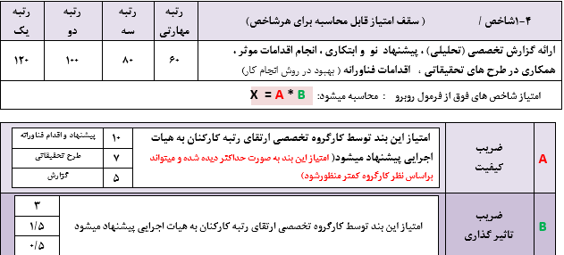 |  |  |  |  |  |  | ارائه گزارش تخصصي (تحليلي) ، پيشنهاد نو و ابتكاري ، انجام اقدامات موثر ، همکاري در طرح هاي تحقيقاتي ، اقدامات فناورانه ( بهبود در روش انجام کار) | گزارشات روتين کاري
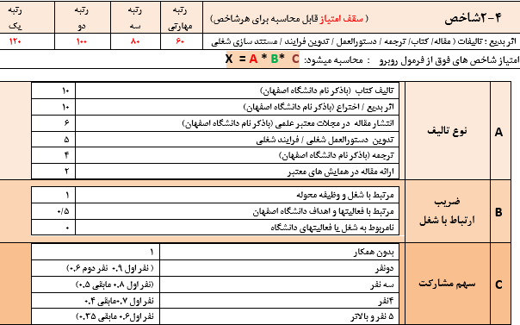 |  |  |  |  |  |  | اثر بديع ؛ تاليفات ( مقاله/ کتاب/ ترجمه / دستورالعمل / تدوين فرايند / مستند سازي شغلي | --- |  | ---
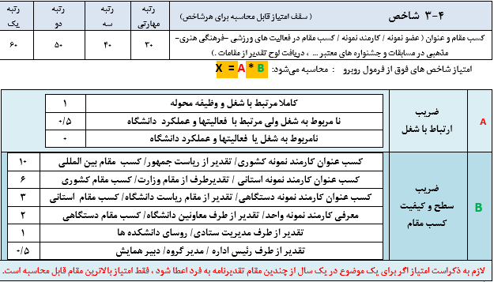 |  |  |  |  |  |  | کسب مقام و عنوان ( عضو نمونه / کارمند نمونه / کسب مقام در فعاليت هاي ورزشي –فرهنگي هنري- مذهبي در مسابقات و جشنواره هاي معتبر ... ، دريافت لوح تقدير از مقامات .) | کارمند نمونه  تقديرنامه
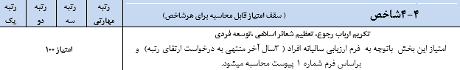  توجه: امتيازات مربوط به ارزيابي 3سال منتهي به تقاضاي رتبه آنان به ترتيب براي رتبه هاي مهارتي ، سه، دو و يک از 75، 80، 85، 90 درصد کمتر نباشد  لازم به ذکر است (امتياز گلوگاهي در هر رتبه 15 امتياز کمتر از امتيازت مذکور ميباشد) |  |  |  |  |  |  | تكريم ارباب رجوع، تعظيم شعائر اسلامي ، توسعه فردي  ميانگين ارزشيابي:
جمع امتياز سوابق تحصيلي(بندالف) |  | جمع امتياز سوابق تجربي(بندب) |  | جمع امتياز سوابق آموزشي(بندج) |  | جمع امتياز بند د سوابق علمي-فرهنگي |  |  | جمع کل امتيازات کسب شده

امجموع امتياز لازم براي هر رتبه متناسب با مدرک تحصيلي |  | کارداني | کارشناسي | ارشد | دکتري | توضيحات:  باتوجه به کسب -- امتياز ارتقا به --- از تاريخ ----بلامانع مي باشد. | مجموع امتياز پرونده:
 | مهارتي | 470 | 500 | 540 | 600
 | سه | 680 | 720 | 770 | 850
 | دو | - | 930 | 1000 | 1100
 | يک | - | - | 1200 | 1300
اعضاي هيات اجرايي:

دكتر رضا علي نوروزي محمود حبيب الهيان اکبر صادقي دکتر محمدرضا عابدي سيد روح اله موسويان علي مهرعليزاده
معاون اداري و مالي مدير منابع انساني نماينده کميسيون دائمي عضو هيات اجرايي عضو هيات اجرايي عضو هيات اجرايي
رئيس و عضو هيات اجرايي و دبير هيات اجرايي هيات امنا

